  RUMAH SAKIT  SUKA SEHAT |  | STANDARD OPERATING PROCEDURE (SOP)  SISTEM INFORMASI MANAJEMEN RUMAH SAKIT
INSTALASI GAWAT DARURAT (IGD)
MODUL 7 SIMRS
 |  | No. Dokumen : SOP/SIMRS/007/2026 | No. Revisi : 00
 |  | Tanggal Terbit : 11 November 2026 | Halaman : 1 dari 4
Ditetapkan oleh  Direktur Utama RS Suka Sehat, |  | (______________________________)  Direktur Utama RS Suka Sehat
PENGERTIAN | Prosedur penanganan pasien gawat darurat dengan registrasi cepat, triase prioritas P1 (merah) – P4 (hitam), pemeriksaan & tindakan, observasi, hingga keputusan disposisi (pulang, rujuk, atau rawat inap) dan finalisasi diagnosis ICD-10.
TUJUAN | 1. Memprioritaskan pasien berdasarkan tingkat kegawatan (triase).  2. Mempercepat waktu tanggap dan keputusan disposisi.  3. Mendokumentasikan tindakan IGD secara lengkap.
KEBIJAKAN & REGULASI | 1. Permenkes No. 47 Tahun 2018 tentang Pelayanan Kegawatdaruratan  2. Permenkes No. 24 Tahun 2022 tentang Rekam Medis Elektronik (RME)  3. SK Direktur RS Suka Sehat tentang Penyelenggaraan SIMRS & Hak Akses Data
HAK AKSES / ROLE (RBAC) | • Perawat (role: perawat) — registrasi cepat, triase, observasi  • Dokter (role: dokter) — pemeriksaan, tindakan, disposisi, finalisasi
SARANA & PRASARANA | Hardware: Workstation PC/Laptop, jaringan LAN RS, printer, monitor pasien  Software: Web browser (Chrome/Edge), Web server Apache + PHP 8 (XAMPP), database MySQL/MariaDB (phpMyAdmin), sesi login dengan proteksi CSRF
REFERENSI | 1. PermenPAN-RB No. 35 Tahun 2012 tentang Pedoman Penyusunan SOP Administrasi Pemerintahan  2. Panduan UI SIMRS & Template SOP SIMRS (dokumen mata kuliah)  3. Kode sumber SIMRS RS Suka Sehat (folder pages/ & modules/) dan skema database simrs_suka_sehat.sql
UNIT TERKAIT | Pendaftaran Pasien, Rawat Inap, EMR, CPOE, Billing.
PROSEDUR | A. Registrasi & Triase  1. Pasien datang (sendiri/diantar/ambulans) ke IGD.  2. Perawat mendaftarkan pasien lama (cari No. RM) atau pasien baru (No. RM otomatis) dengan data minimal.  3. Perawat menilai kegawatan dan menetapkan level triase: P1 Merah, P2 Kuning, P3 Hijau, P4 Hitam.  B. Pemeriksaan & Observasi  4. Dokter memeriksa pasien dan mencatat tindakan yang diberikan.  5. Perawat mengobservasi kondisi pasien; bila kondisi berubah dilakukan re-triase.  6. Dokter menentukan disposisi. Jika pasien PERLU rawat inap, MAKA sistem membuat order rawat inap; jika TIDAK, MAKA pasien dipulangkan/dirujuk.  C. Finalisasi  7. Sistem membuat order rawat inap (ORD-RI) setelah dokter memfinalisasi diagnosis ICD-10.  8. Dokter memfinalisasi diagnosis ICD-10 dan menutup kunjungan IGD.  9. Sistem meneruskan data ke unit lanjutan (Rawat Inap / Billing).

DIAGRAM ALUR
No | Aktivitas | PELAKSANA |  |  |  | Logika Sistem / Kelengkapan
No | Aktivitas | Pasien | Perawat | Dokter | Sistem SIMRS | Logika Sistem / Kelengkapan
1 | Datang ke IGD |  |  |  |  | Kedatangan pasien
2 | Registrasi cepat |  |  |  |  | INSERT patients (mrn=MAX+1) bila baru; INSERT visits (visit_type='igd')
3 | Triase P1–P4 |  |  |  |  | INSERT INTO triages (level, keluhan, vital)
4 | Pemeriksaan & tindakan |  |  |  |  | UPDATE triages SET actions; medical_records
5 | Observasi pasien |  |  |  |  | UPDATE triages SET observation, patient_condition; act=retriage
6 | Keputusan disposisi |  |  |   Ya → langkah 7  Tidak (pulang/rujuk) → langkah 8 |  | Pilihan disposisi: rawat_inap | pulang | rujuk  Decision: Perlu rawat inap?
7 | Buat order rawat inap |  |  |  |  | INSERT orders (order_type='rawat_inap', order_no='ORD-RI-...')
8 | Finalisasi ICD & pulangkan |  |  |  |  | UPDATE medical_records SET status='final'; UPDATE visits SET status='selesai'
9 | Teruskan ke unit lanjutan |  |  |  |  | Off-Page: Modul Rawat Inap / Billing  Off-Page Connector: berlanjut ke Modul Rawat Inap / Billing
Terminator: mulai/selesai | Process/Activity | Decision | Off-Page Connector |   Document (cetak/berkas)

RIWAYAT PERUBAHAN DOKUMEN
No. Revisi | Tanggal | Ringkasan Perubahan | Dilakukan Oleh
00 | 11/11/2026 | Penerbitan awal SOP sesuai implementasi SIMRS terintegrasi berbasis database MySQL. | Tim SIMRS (PIC modul: Sharon)
01

LAMPIRAN — DIAGRAM UML (hasil konversi SOP)
Sumber diagram yang dapat diedit: docs/UML/07_IGD_Emergency.drawio (buka di app.diagrams.net). Aktor Use Case = kolom Hak Akses; swimlane Activity Diagram = kolom Pelaksana; setiap baris Diagram Alur = satu activity; kalimat “Jika … MAKA …” = decision.
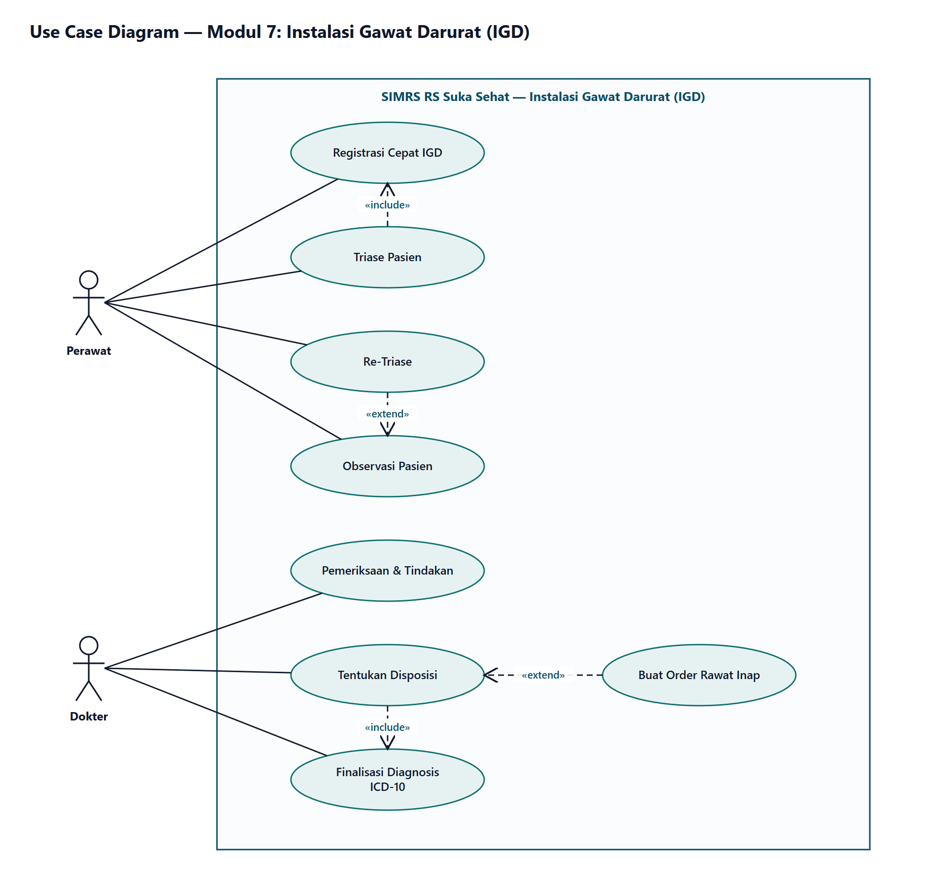
Gambar 1. Use Case Diagram
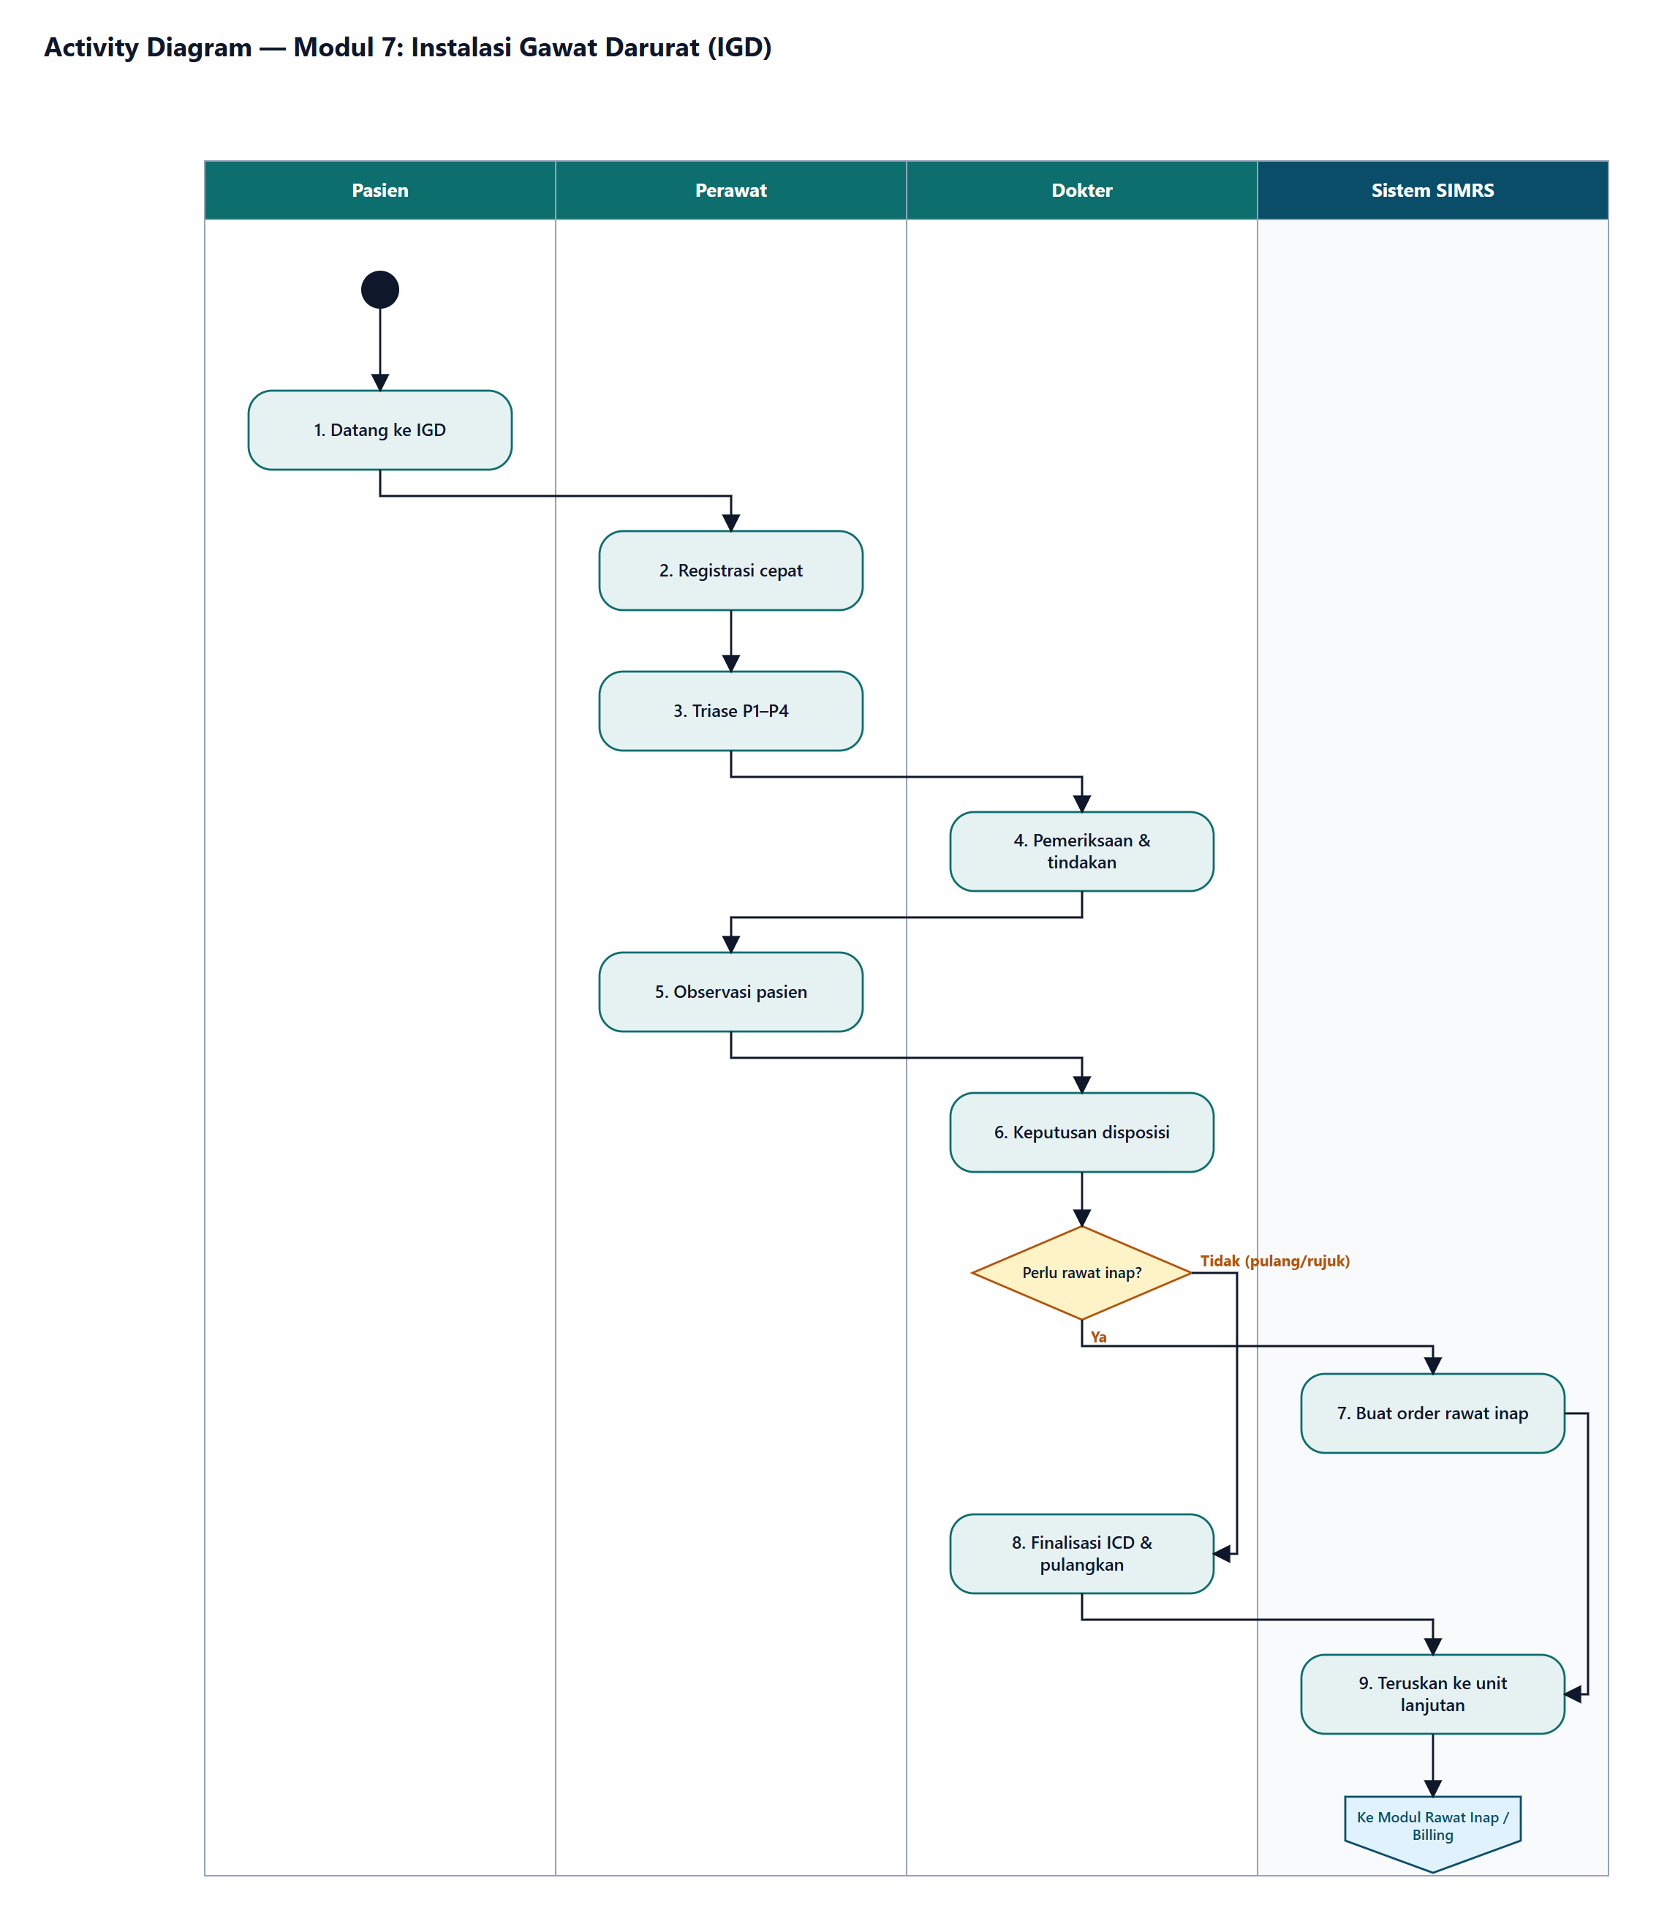
Gambar 2. Activity Diagram (swimlane)

